**MODELO DE SIMULACIÓN DE EVENTOS DISCRETOS PARA LA MEJORA DEL PROCESO DE SERVICIO DE ACOPIO DE LECHE.**

Juan Jose Isaza. Katherin Vergara. Alejandro Herrera. Yulianny Alvarez.

[juan.isaza1@udea.edu.co](mailto:juan.isaza1@udea.edu.co). [katherin.vergara@udea.edu.co](mailto:katherin.vergara@udea.edu.co). [alejandro.herrerar@udea.edu.co](mailto:alejandro.herrerar@udea.edu.co). [yulianny.alvarez1@udea.edu.co](mailto:yulianny.alvarez1@udea.edu.co).

**RESUMEN: Objetivo:** Desarrollar un modelo de simulación de eventos discretos del proceso de acopio de leche de la empresa Coolamalfi con el objetivo de analizar y comprender el comportamiento del proceso, así mismo identificar problemas y proponer soluciones en beneficio de la empresa. La **metodología** por utilizar se compone de una contextualización de la empresa y la definición de la situación problema, luego la construcción del modelo con la descripción de cada una de sus secciones, la recopilación de datos y el ajuste de su distribución, posteriormente se verifica y valida el modelo. Finalmente se implementaron las estrategias y se realiza un diseño experimental, en donde se obtiene una mejora en la cola de las pruebas de calidad de 34.71% y en el tiempo de espera de las pruebas de calidad de 28.32%, demostrando la utilidad de la simulación discreta en la comprensión y optimización de sistemas.

**PALABRAS CLAVE:** Simulación, Mejora, Proceso, Simul8, sistema, análisis.

**INTRODUCCIÓN**:

La cooperativa lechera de Amalfi es una empresa pequeña ubicada en el municipio de Amalfi en el nordeste antioqueño. La empresa se compone por tres líneas de negocio, las cuales son: centro de acopio de leche, venta de cárnicos y almacén de insumos agropecuarios. En el presente trabajo sólo se tendrá en cuenta el centro de acopio de leche de la entidad. La descripción de la empresa a su respectiva línea de negocio es:

“Acopiamos leche cruda de los productores provenientes de Amalfi y sus alrededores, la cual es sometida a pruebas de calidad con el fin de cumplir los estándares que satisfagan las expectativas y requerimientos de los clientes. El proceso de comercialización se da de manera asociativa a nivel local a través de la venta directa en motocarros y al por mayor con el aliado comercial LACTALIS (Parmalat).[1]

La empresa presenta dificultades en el proceso de atención en el acopio de leche, la demanda del servicio es alta y como objetivo empresarial busca tener estándares altos de calidad del servicio con sus clientes. El proceso se estudiará por medio de un modelo de Simul8, que pretende abordar el comportamiento real de la planta lechera. La simulación y análisis del proceso nos permite entender de manera intuitiva como van cambiando las variables en cada momento del proceso que recibe entradas y genera salidas [2]. El problema además se puede definir como un caso de teoría de colas o líneas de espera la cual se forma cuando la demanda de un servicio supera la capacidad [3]. La simulación dentro de las industrias es de gran utilidad ya que se pueden observar comportamientos en sistemas complejos donde se dificulta el uso de técnicas analíticas [4]. Se usará como herramienta principal el software Simul8 el cual está direccionado a cumplir objetivos de producción o servicios en sistemas de eventos discretos con el cual se pueden simular diversas etapas que intervienen en un proceso productivo [5,6].

**PLANTEAMIENTO DEL PROBLEMA**

Después de las visitas y el análisis general realizado al proceso de acopio de leche de la empresa, se identificó que el principal problema es la formación de cola o embotellamiento en la actividad de pruebas de calidad del acopio, además la alta variabilidad en el servicio de acopio, por eventos o cambios que ocurren en la plataforma(lugar donde se realiza el proceso), como lo son el número de operarios en el proceso, cantidad de canecas por cliente, tiempo de servicio de actividades según el tipo de caneca, tipo de canecas, entre otras.

**DESCRIPCIÓN DEL PROCESO**

El proceso de acopio de leche de la planta contiene varias actividades secuenciales que se pueden observar en la figura 1, inicialmente la leche es recibida en la plataforma de la empresa, cabe decir que esta es llevada a la planta en diferentes canecas figura 2, así mismo se considera que la actividad de recepción incluye la actividad de destapado de canecas y de traslado. Luego se desarrolla la actividad de las pruebas de calidad que están descritas en la figura 3. De aquí surge la decisión de si la leche cumple con las condiciones mínimas exigidas por la empresa, de no cumplir es separada del proceso, en cambio sí cumple finaliza con el almacenamiento de la leche y luego la devolución de las canecas de leche, de igual forma se considera que la actividad de devolución incluye el lavado y el regreso de la caneca al cliente.

Figura 1. Diagrama de flujo del proceso.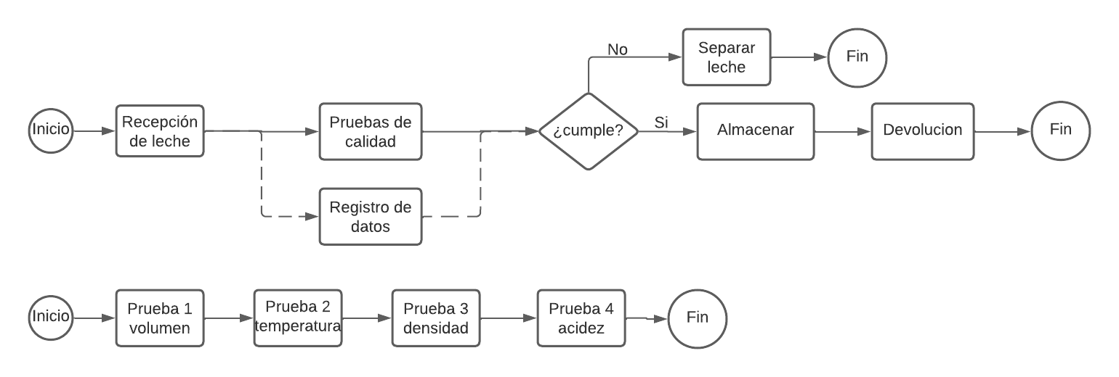

Figura 3. Pruebas de calidad.

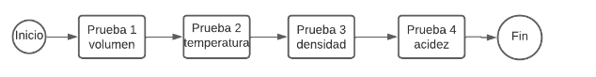

**CONCEPTUALIZACIÓN**

**RECOPILACIÓN DE DATOS Y MODELO DEL PROCESO**

Se realizaron visitas presenciales a la empresa en las cuales se identificaron las actividades principales que componen el proceso visto en la figura 1. Se identificó que para realizar el modelo se necesitaba realizar las recopilaciones de datos de las variables involucradas en el sistema, entre ellas los tiempos entre llegada de los clientes, el número de canecas por cliente, porcentaje de cada tipo de caneca, el tiempo de servicio de recepción, el tiempo de servicio de pruebas de calidad por cada tipo de caneca, los tiempos de almacenamiento por cada tipo de caneca, el tiempo de servicio de devolución, porcentaje de leche que no pasa las pruebas, cantidad de operarios, entre otras.

Para la elaboración del modelo inicial presentado en la figura 4, se estimaron distribuciones para las variables mediante la ayuda del software @RISK. Estas distribuciones se evidencian en la Tabla 1.

Figura 4. Modelo del proceso de acopio

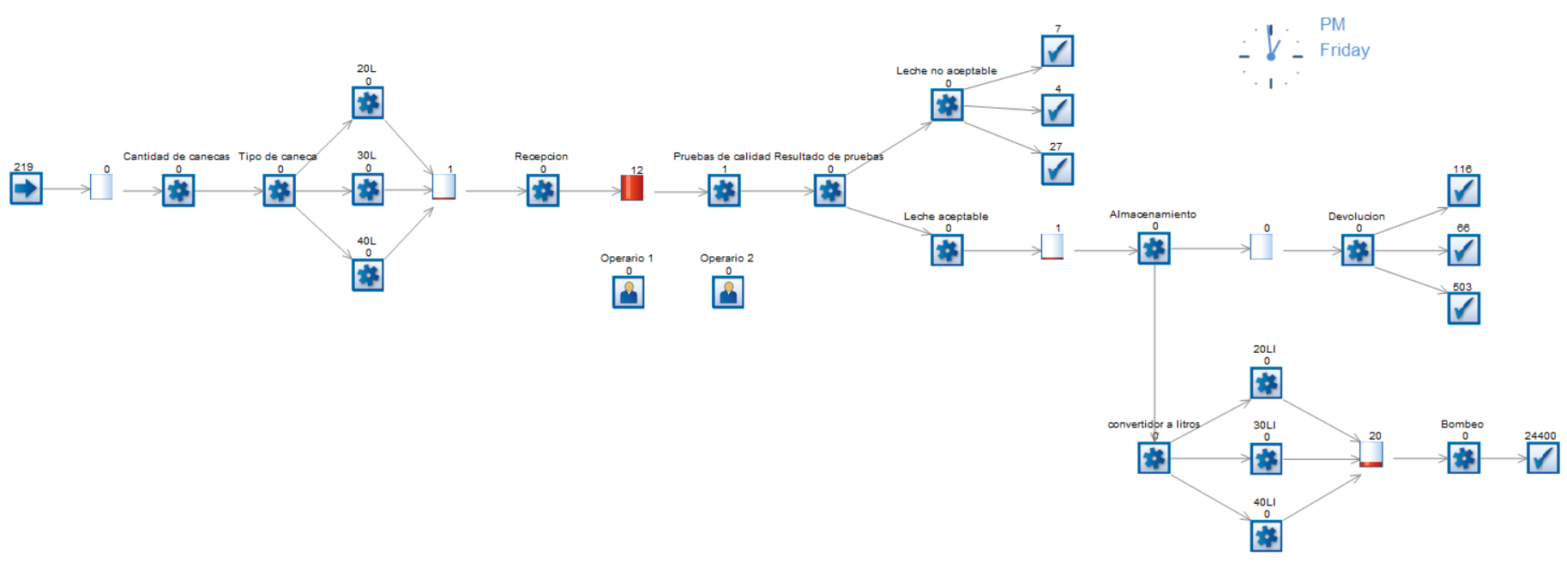

**ACTIVIDADES O SECCIONES DEL MODELO**

**SECCION1-LLEGADA DE CLIENTES Y CONVERSIÓN A CANECAS**

Como se observa en la figura 5 la llegada de clientes se acumula en la cola de clientes en el caso de estar la recepción llena, a su vez no se evidencio que los clientes desistieran de realizar la fila por el motivo de tratarse de leche de corta vida, es decir, que el producto debe de ser refrigerado y consumido en el menor tiempo posible, obligando al cliente por las razones anteriores y por la posible pérdida económica quedarse en la fila hasta ser atendido, para agregar es la única planta de acopio de leche del lugar. Luego el cliente pasa al enrutador o convertidor “Cantidad de canecas” que sirve para determinar la cantidad de canecas de leche que lleva el cliente (figura 5), después las canecas pasan al enrutador “tipo de caneca” que determina el tipo de caneca según el porcentaje estimado. La probabilidad de que el cliente lleve una caneca de 20L es 17%, de 30L es 8%, de 40L es 75%, del mismo modo el cliente lleva en promedio 3,4667 canecas. Por último se considera que todos los clientes tienen la misma preferencia en ser atendidos, por lo tanto la atención del servicio es FIFO.

Figura 5. Modelo sección 1.

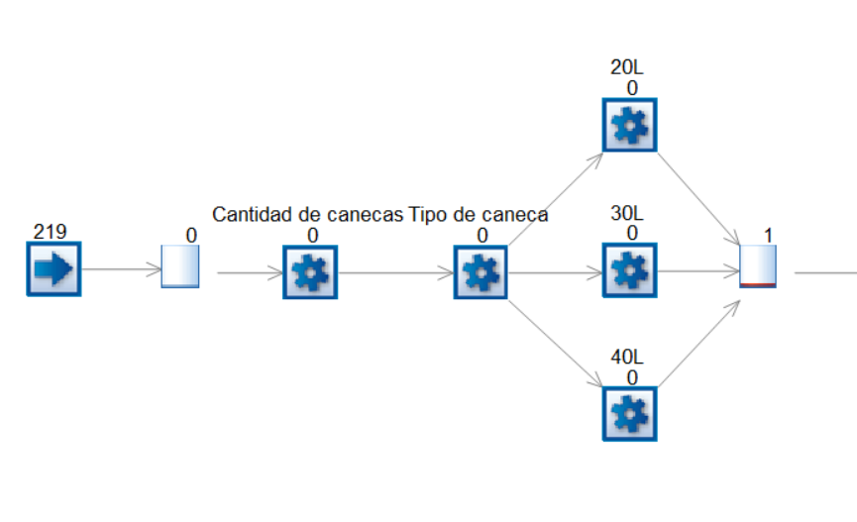

**SECCIÓN 2-RECEPCIÓN DE LECHE Y PRUEBAS DE CALIDAD**

Existen dos situaciones de recepción y pruebas de calidad, una de ellas es cuando el sistema no está saturado y trabaja permanentemente un solo operario en todo el proceso, la otra es cuando está saturado el sistema, en ese instante la recepción y las pruebas de calidad se realizan en equipo, es decir llega otro operario para suplir la alta demanda. En la visita los operarios expresaron que el “boleo” es cuando hay muchas canecas para ser recibidas o para realizarles las pruebas de calidad, en consecuencia como se ve en la figura 6, se programaron dos tipos de situaciones con el evento del número de canecas en la cola de recepción, cuando es menor a 6 se utilizará un solo operario en toda la sección, cuando es 6 o mayor a 6 se utilizarán dos operarios en esta sección, lo mismo sucede con la cola de pruebas de calidad, se produce igual asignación de recursos descrito anteriormente. Es importante tener en cuenta que ambos realizan trabajo en equipo por actividad de la seccion, generando menores tiempos de servicio en dichas actividades. Por último la actividad de recepción su tiempo de servicio depende de la cantidad de operarios en la plataforma, su programación se puede ver en la figura 6. Las pruebas de calidad su tiempo de servicio depende del tipo de caneca y la cantidad de operarios en la sección, se puede observar en la figura 7, además para ambos operarios estando el sistema saturado o no se priorizo la actividad de recepción, para agregar la capacidad de canecas para cada cola de las actividades es de 12 por el poco espacio, todo lo anterior se evidencio en la visita.

Figura 8. Modelo sección 2.

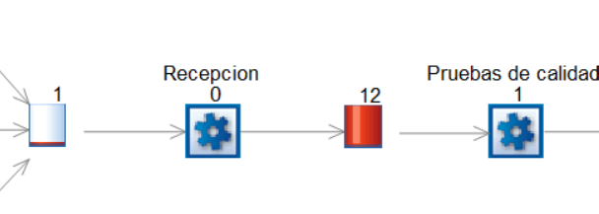

**SECCIÓN 3-RESULTADOS PRUEBAS DE CALIDAD**

Como se puede ver en la figura 9 las canecas después de pasar la sección 2, se evalúa su continuidad en el proceso o su separación por motivos de calidad, se realizó un enrutador “resultados de pruebas” con una probabilidad del 5% de que la caneca de leche no pase y del 95% de que la caneca continúe, este porcentaje fue determinado por el experto.

Figura 9. Modelo sección 3.

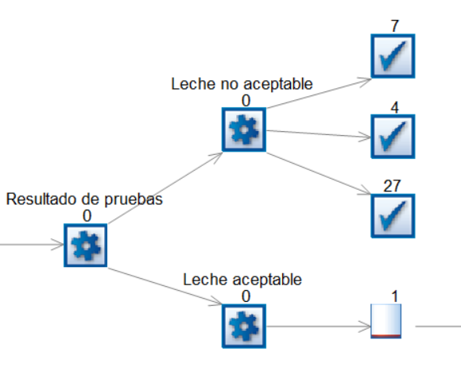

**SECCIÓN 4- ALMACENAMIENTO Y DEVOLUCIÓN**

En la figura 10 se observa la parte final del proceso, en el momento de almacenar la leche en el filtro de almacenamiento se “divide en dos partes la caneca de leche”, una de ellas es la caneca vacía que pasa a la parte de devolución para ser entregada al cliente, la otra es la leche que pasara por el enrutador “convertidor a litros” en donde llega al filtro de almacenamiento que acumula 100L de leche y luego una bomba al estar llena el filtro automáticamente traslada la leche. En esta sección los recursos también están condicionados por el número de canecas en la cola de recepción y en la cola de pruebas de calidad, cuando en ambas es menor que 6, el operario uno realiza ambas actividades(almacenamiento y devolución), cuando en alguna de las dos colas, es igual o mayor que 6 el operario 2 entra al sistema y se ocupa del almacenamiento, al mismo tiempo que ayuda en la sección 2 descrita anteriormente, y el operario 1 se ocupa de la devolución y al mismo tiempo de la sección 2 (ver figura 6 y figura 7). Por último, el almacenamiento depende del tipo de caneca, es decir su tiempo de servicio es aproximadamente proporcional a la cantidad de leche (figura 8)

Figura 10. Modelo sección 4.

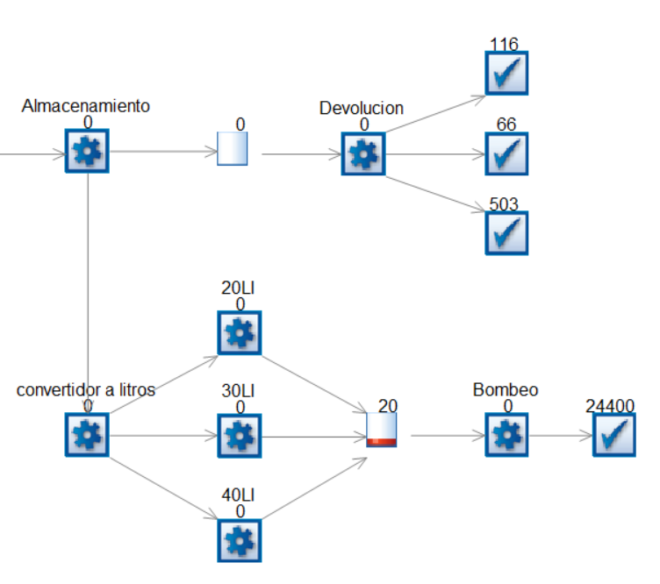

**AJUSTE DE DATOS**

Para el tamaño de la muestra se decidió utilizar 30 datos por cada variable para intentar tener estimadores lo menos sesgados posibles y buscar obtener distribuciones normales. Con las muestras obtenidas y con la ayuda del software @RISK se asignó la distribución que mejor representaba los datos obtenidos en nuestras variables, de esta manera el modelo se comporta de manera más acertada con la realidad del proceso.

Tabla 1. Ajuste de datos

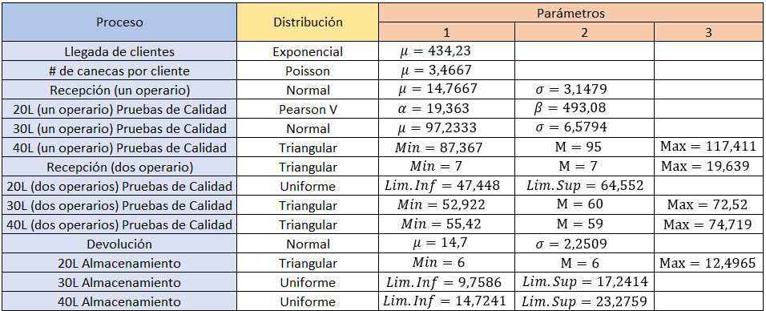

**VERIFICACIÓN DEL MODELO**

Se realizaron dos pruebas de verificación al modelo para comprobar su estructura y su funcionamiento

**Prueba de generación:** Para esta prueba se realizó dos cambios en la entrada de la llegada de clientes, en la primera se ingresa un valor fijo de 1 (figura 11) y en la segunda un valor de 1200 (figura 12), correspondiente a los segundos entre llegadas.

Figura 11. Prueba de degeneración (fixed 1)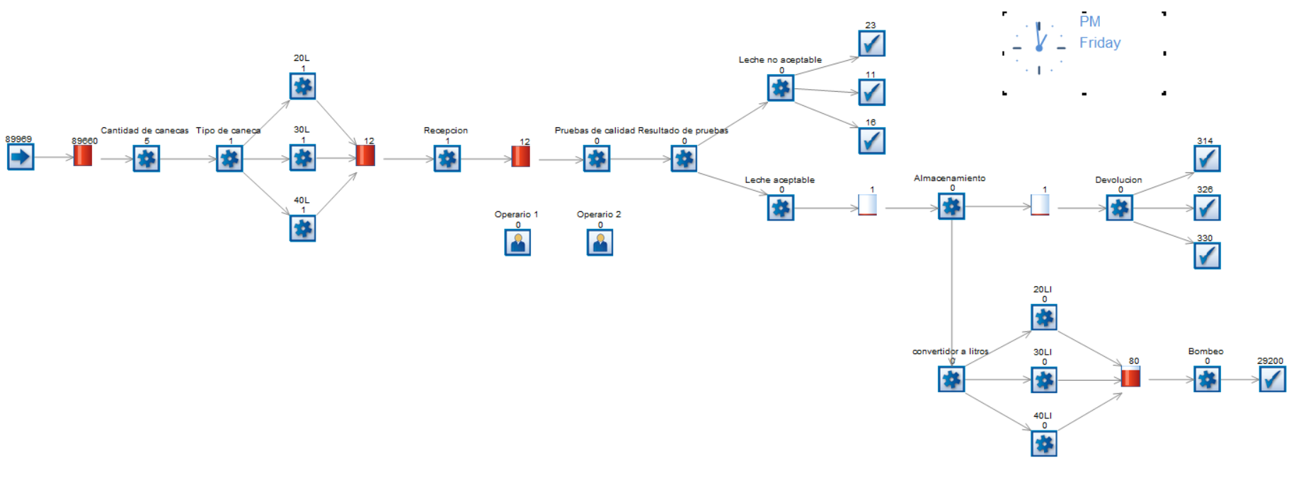

Figura 12. Prueba de degeneración (fixed 1200)

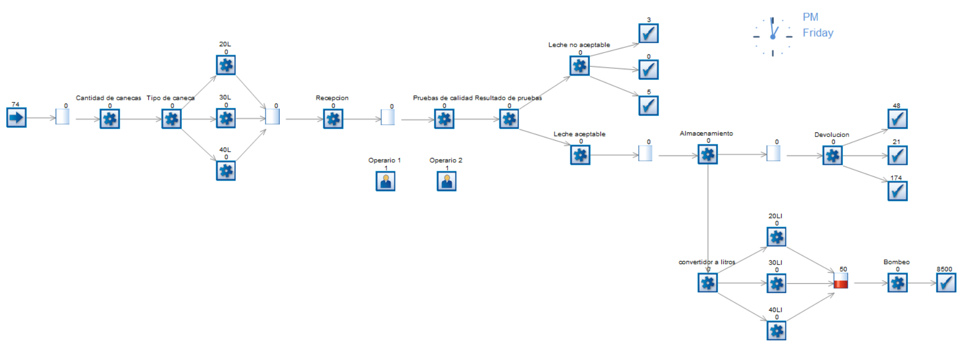

**Prueba de continuidad:** Para esta prueba se realizó un cambio pequeño en la entrada de la llegada de los clientes, de 434,23 a 410 segundos entre llegadas figura 13, además un cambio pequeño en el número de canecas que lleva el cliente, de 3,4667 canecas por cliente a 3,6 figura 14.

Figura 13. Prueba de continuidad (exponencial (410))

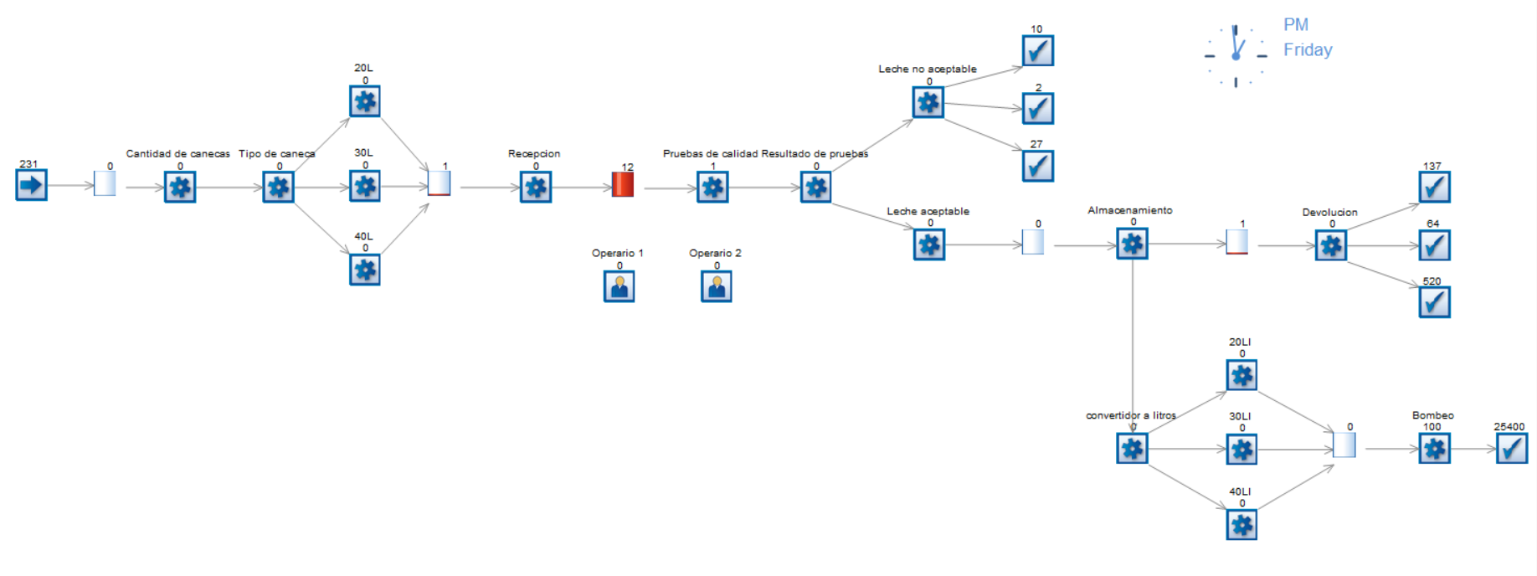

Figura 14. Prueba de continuidad (poisson(3,6))

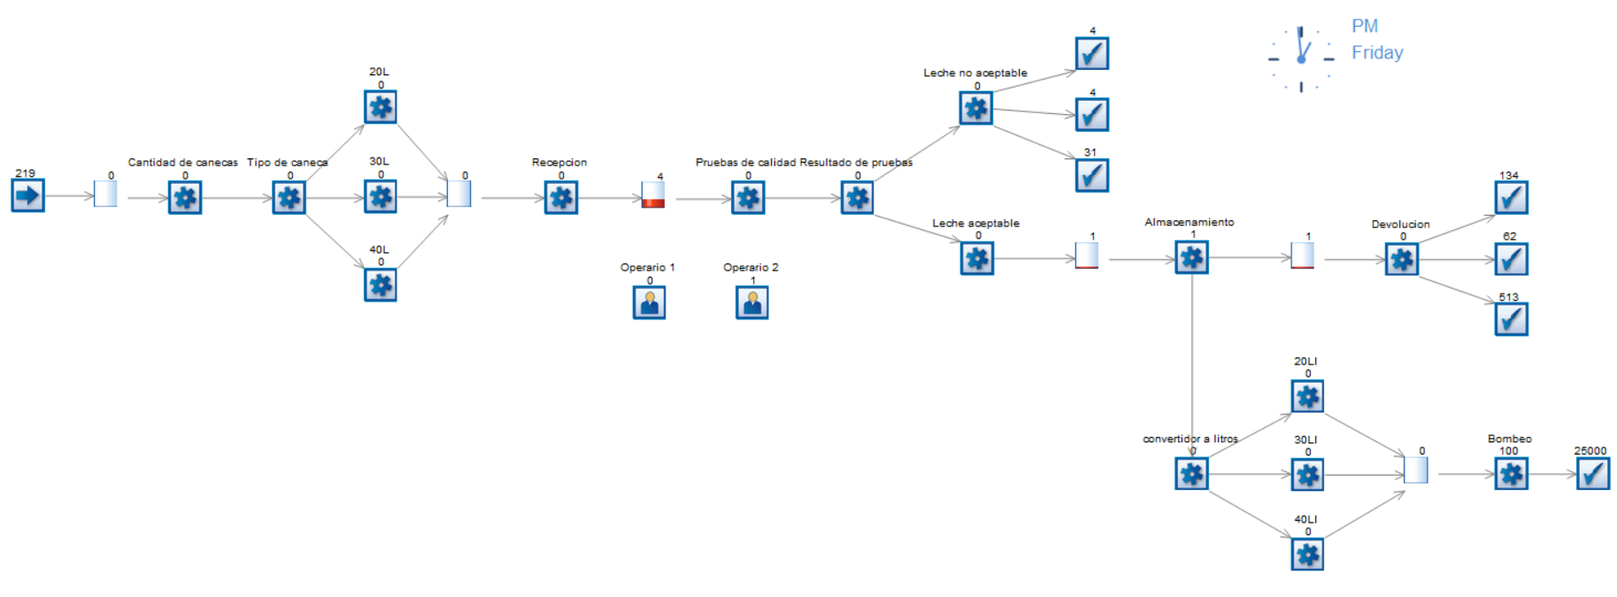

Finalmente, la estructura del modelo responde a las pruebas realizadas anteriormente. Con respecto a la prueba de degeneración, el modelo respondió de forma lógica a los cambios abruptos en las entradas, por otra parte, la prueba de continuidad evidencio que los pequeños cambios realizados en las entradas generan cambios pequeños en las salidas.

**VALIDACIÓN DEL MODELO**

Para verificar que el modelo represente de forma realista el proceso, se plantearon dos formas:

**Intuición del experto**: El jefe de planta observó el comportamiento del modelo y los resultados a partir de la simulación, afirmando que se asemeja a la realidad del proceso. La persona lleva más de ocho años en la planta, por lo tanto, se considera experto en el proceso.

**Comportamiento del sistema rea**l: Los datos históricos brindados por el jefe de planta validan los resultados estimados en el modelo de simulación, es decir son aproximados.

**DISEÑO EXPERIMENTAL Y PROPUESTAS DE MEJORA**

En el proceso actual de acopio de leche se presentan situaciones problemáticas que la empresa quiere evitar, recordar que se trabaja con leche corta vida, es decir que esta leche debe de ser refrigerada y consumida en el menor tiempo posible, esta situación se acompleja al tener en cuenta algunos recorridos lejanos que parte de los clientes deben de tomar para llegar a la empresa, debido a esto disminuir los tiempos de espera disminuye la posible descomposición de la leche. Además, el cliente que es parte fundamental de la empresa espera obtener el mejor servicio en el menor tiempo posible por parte de la empresa, de tal forma la empresa debe proporcionar estas condiciones de atención.

Como resultado de los objetivos de la empresa se consideraron tres escenarios para resolver y mejorar el proceso de acopio de leche, principalmente en la sección dos. En las propuestas planteadas se realizaron supuestos de la capacidad de la empresa de forma económica y en la gestión del proceso, en consecuencia, no se buscaron propuestas que tengan gran costo económico, sin embargo en las recomendaciones se indican algunas herramientas de trabajo que pueden mejorar el servicio. En la siguiente tabla se exponen dos escenarios, el tercero es la mezcla de los dos primeros.

Tabla 2. Propuestas de mejora, escenarios.

|  |  |  |  |  |
| --- | --- | --- | --- | --- |
| **Situación problema** | **Objetivo** | **Hipótesis** | **Variable de estado-variables de interés** | **Tiempo de ejecución** |
| Presencia de cola en pruebas de calidad, esto puede tener varias causas, una es que algunos clientes llevan 40L de leche en dos canecas de 20L, en vez de llevar una caneca de 40L con los 40L, generando un tiempo casi doble en la operación. | Disminuir la cola de canecas que se forma en las pruebas de calidad, además de su tiempo de espera. Acabar variabilidad en variable tipo de canecas. | Se plantea exigir a los clientes canecas de 40L, se sabe que en promedio los clientes llevan 3,4 canecas de diferentes tipos, si ahora se considera que los clientes llevaran canecas de 40L disminuye el número de canecas por cliente, se considerará que ahora los clientes llevan 3,1 canecas por cliente (cálculo realizado a partir de los libros llevados por cliente, dividido 40L, luego se suma y se promedia para los 30 cientes) con un 100% de canecas de 40L. este escenario producirá menor número de canecas en cola y tiempos de espera, Además la variable tipo de caneca se convierte en un parámetro (determinista) | Número de canecas en cola de prueba de calidad, tiempo de una caneca en cola de pruebas de calidad | 5 días de servicio, con un horario de 5 horas. |
| las actividades presentan un alto resource starved (hambriento de recursos), es decir no operan por falta de recursos (operarios). Esto sucede porque el personal es mínimo para operar la planta. Es importante decir que el operario 2 trabaja cuando está muy saturada la cola de recepción y la cola de pruebas de calidad, debido a que debe de realizar otras actividades fuera del proceso o dentro del proceso como limpieza general. | Aumentar la eficiencia del acopio de leche, mejorar la eficiencia de la operación. | Se plantea que los dos operarios permanezcan permanentemente en las actividades de la plataforma y que un nuevo empleado se encargue de las labores complementarias. Esto generaría una mayor eficiencia de la operación y menos tiempos de espera para las canecas y por ende para los clientes. | Número de canecas en cola de pruebas de calidad, tiempo de una caneca en cola de pruebas de calidad. | 5 días de servicio, con un horario de 5 horas. |

**CORRIDAS Y ANÁLISIS:**

Tabla 3. Corridas y análisis

|  |  |  |  |  |  |
| --- | --- | --- | --- | --- | --- |
| **Escenario** | **Variable de estado-variable de interés** | **Modelo actual** | **Modelo mejorado** | **Variación** | **Análisis de ejecuciones** |
| **1** | Número de canecas en cola de pruebas de calidad | 5.53 | 4.89 | 11.57% | Implementando el escenario 1 se obtuvo una mejora del 11.57% en la cola de espera para las pruebas de calidad; en el tiempo de espera se obtuvo una mejora del 2,27%. La propuesta mejora en poca medida el cuello de botella en las pruebas de calidad y en la calidad de servicio al cliente (figura 15). |
| Tiempo de una caneca en cola de pruebas de calidad | 11.44 min | 11.18 min | 2.27% |
| **2** | Número de canecas en cola de pruebas de calidad | 5.53 | 4.33 | 20% | Implementando el escenario 2 se obtuvo una mejora del 20% en la cola de espera para las pruebas de calidad; en el tiempo de espera se obtuvo una mejora del 22%. La propuesta actual evidencia mayor impacto en la mejora del proceso, sin embargo, se presentó un aumento en el tiempo ocioso de algunas actividades y la utilización aproximada del 70% de ambos operarios, es decir los recursos no se aprovechan al máximo con la organización actual de trabajo (figura 16). |
| Tiempo de una caneca en cola de pruebas de calidad | 11.44 min | 8.92 min | 22%. |
| **3** | Número de canecas en cola de pruebas de calidad | 5.53 | 3.61 | 34.71% | Al implementar los dos escenarios anteriores se obtuvo una mejora del 34.71% en la cola de espera para las pruebas de calidad; en el tiempo de espera se obtuvo una mejora del 28.32%. Complementando los análisis realizados de cada escenario, implementar propuesta por propuesta abre el camino a la mejora continua del proceso, en este caso en términos de calidad del servicio al cliente. Finalmente, al mezclar los dos escenarios se obtienen los mejores resultados (figura 17). |
| Tiempo de una caneca en cola de pruebas de calidad | 11.44 min | 8.20 min | 28.32% |

Figura 15. Resultados del escenario 1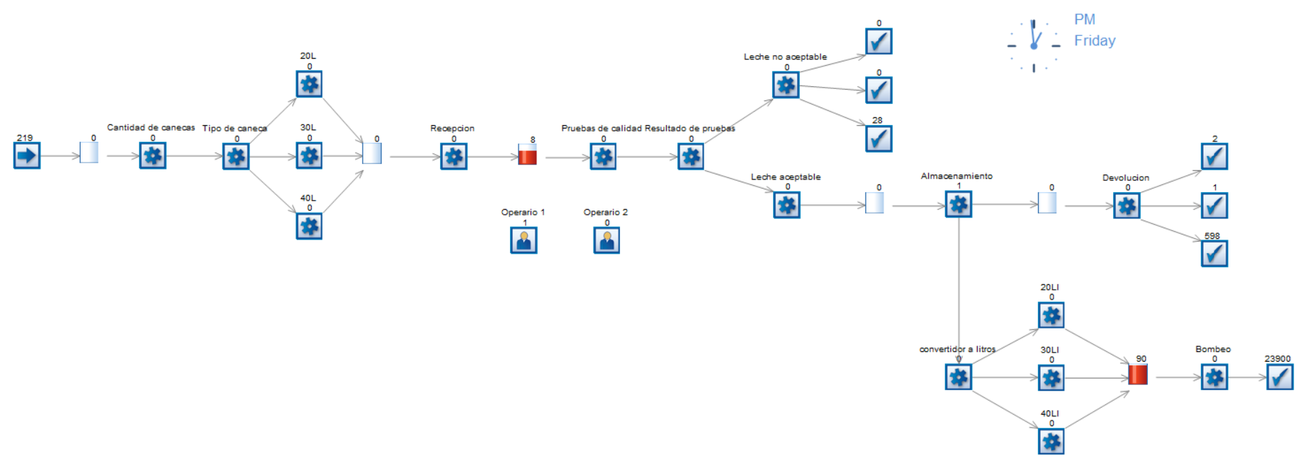

Figura 16. Resultados del escenario 2.

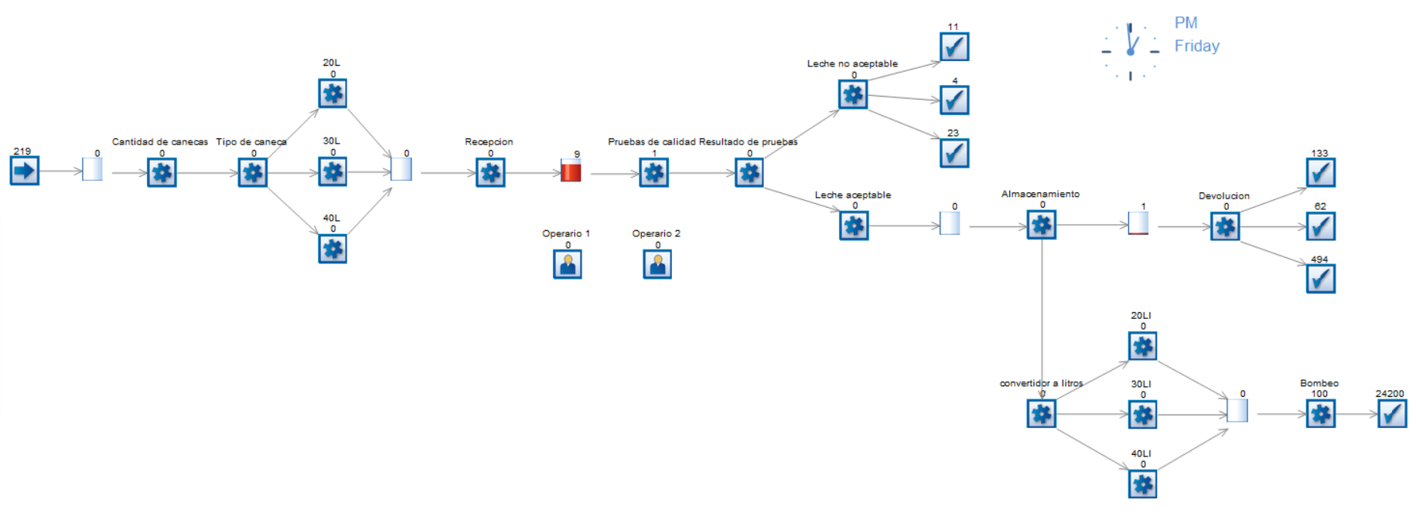

Figura 17. Resultados del escenario 3.

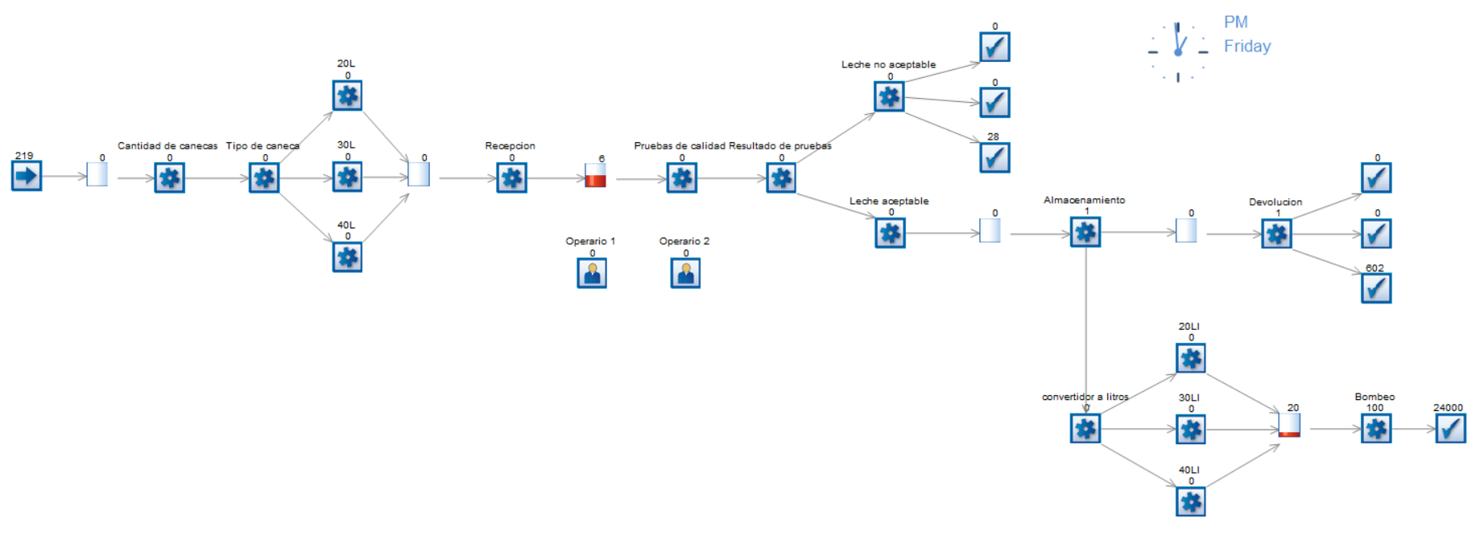

**RECOMENDACIONES:**

Se plante exigir al cliente canecas de 40L que sirve para, primero acabar variabilidad de tipo de caneca, permitiendo cambiar esta variable por un parámetro (determinístico), segundo disminuir la cantidad de canecas que llevan los clientes a la planta, permitiendo disminuir los tiempos de atención en vista de que las pruebas de calidad se hacen caneca por caneca de leche, por lo tanto llevar la misma cantidad de leche en menos canecas disminuye los tiempos de atención (es importante resaltar que las pruebas de calidad presentan diferente tiempos y distribución para cada tipo de caneca, aunque en la visita a la planta en la observación es evidente su diferencia y además la diferencia de las medias provenientes en las muestras sean diferentes, no tiene diferencias proporcionalmente a la cantidad de leche, es decir, el tiempo que toma hacerle las pruebas de calidad a una caneca de 40L no es el doble a una caneca de 20L (solo sucede aprox en el almacenamiento) . Lo anterior sucede principalmente por circunstancias como la variación en la toma de medida de la regla de volumen, las canecas más grandes se agitan mayor tiempo para realizar las pruebas, entre otras. Finalmente, la empresa que actúa como monopolio en su lugar debe acompañar al cliente en la transición e implementación de la propuesta, además antes de tomar la decisión es importante considerar ¿por los resultados es prudente exigir al cliente un tipo de caneca?

En la planta se recomienda contratar a un nuevo operario que cumpla las funciones complementarias que debe realizar el operario dos, de esta forma el operario 1 y 2 trabajan únicamente en el proceso de acopio, mejorando los tiempos de atención y la calidad en el servicio. Para este escenario se esperaba optimizar al máximo la utilización de las actividades y de los operarios, sin embargo, no se obtuvo, por esta razón se realiza la siguiente recomendación.

Se recomienda a la empresa realizar estudios de métodos y tiempos para estandarizar el proceso de los operarios, una redistribución en la plataforma de trabajo y en la forma de trabajo, estudiar la ergonomía del puesto de trabajo, proponer un método de trabajo BPM, la aplicación de cartas de control de medias y rangos para analizar la variabilidad del proceso, además de otras herramientas para la gestión de procesos.

Finalmente se plantean algunas de las siguientes herramientas en búsqueda de automatizar o semi-automatizar algunas funciones del proceso y por lo tanto mejorar la forma de trabajo, la ergonomía y la calidad del servicio. (NOTA: no se evaluaron como escenarios debido a la falta de presupuesto de la empresa)

* 1 rodillo transportadores (figura 18)
* 2 sujetadores aéreos (figura 19)
* 3 pesa industrial (el volumen se puede calcular a partir de la densidad, disminuye el tiempo de prueba de volumen drásticamente, por lo tanto, el tiempo de servicio de las pruebas de calidad disminuye). Figura 20

**CONCLUSIONES:**

* El estudio del proceso de acopio de leche por medio de la simulación discreta permitió comprender, analizar y replicar el comportamiento del proceso, en donde se encontraron falencias en la operación y posteriormente se evaluaron políticas o escenarios que mejoraron la calidad del servicio, todo lo anterior sin necesidad de experimentar en el proceso real.
* Las propuestas de mejoras o escenarios presentados por el grupo de estudio fueron consideradas como las estrategias con mayor alcance y facilidad para la empresa, se recuerda que es una empresa pequeña que actualmente cuenta con pocos recursos de inversión. Igualmente se recomienda a la empresa apostar a la mejora continua mediante la implementación de las mejoras poco a poco, en este caso el escenario tres demostró ser la mejor solución.
* Finalmente se concluye que la gestión del proceso de acopio de leche es pertinente al estudio de la ingeniería industrial, por lo tanto, la simulación discreta hace parte de la caja de herramientas que sirven para la mejora de procesos y que debe ser complementada con otras áreas de estudio de la ingeniería industrial para alcanzar beneficios eficientes.
* Gracias a las herramientas software @Risk y el software simul8 se logró modelar y obtener el mayor acercamiento al comportamiento del sistema.

**REFERENCIAS:**

1. Coolamalfi. (s.f.). Servicios [Online]. Available: https://www.coolamalfi.com.co/servicios.php [Accessed: 03-Nov-2022].
2. U. M. Alfonso y M. V. Carla. “*Modelado y simulación de eventos discretos”*. Editorial UNED, 2013.
3. M. Azarang y E. Garcia. “Simulación y análisis de modelos estocásticos”. México: McGraw Hill. 2013.
4. R. Chase, N. Aquilano y F. Jacob. “Administración de producción y operaciones”. McGraw-Hill. Santa Fe, Bogotá. 2000.
5. J. Concannon, K. Hunter y J. Tremble. “SIMUL-planner simulationbase planning and scheduling”. IEEE-Proceedings of the 2003 Winter Simulation Conference, 1488-1493. 2003. Online: http://ieeexplore.ieee.org/stamp/stamp.jsp?tp=yarnumber=1261593
6. C. Bouras, E. Giannaka y T. Tsiatsos. “A framework model for DVEs using SIMUL8”. SIMUTools, 2-6. 2009. Online: https://www.researchgate.net/profile/Eri_Giannaka/publication/228967018_ A_framework_model_for_DVEs_using_SIMUL8/links/0fcfd50bbe828c7b570 00000.pdf

**ANEXOS:**

Figura 2. Tipo de canecas

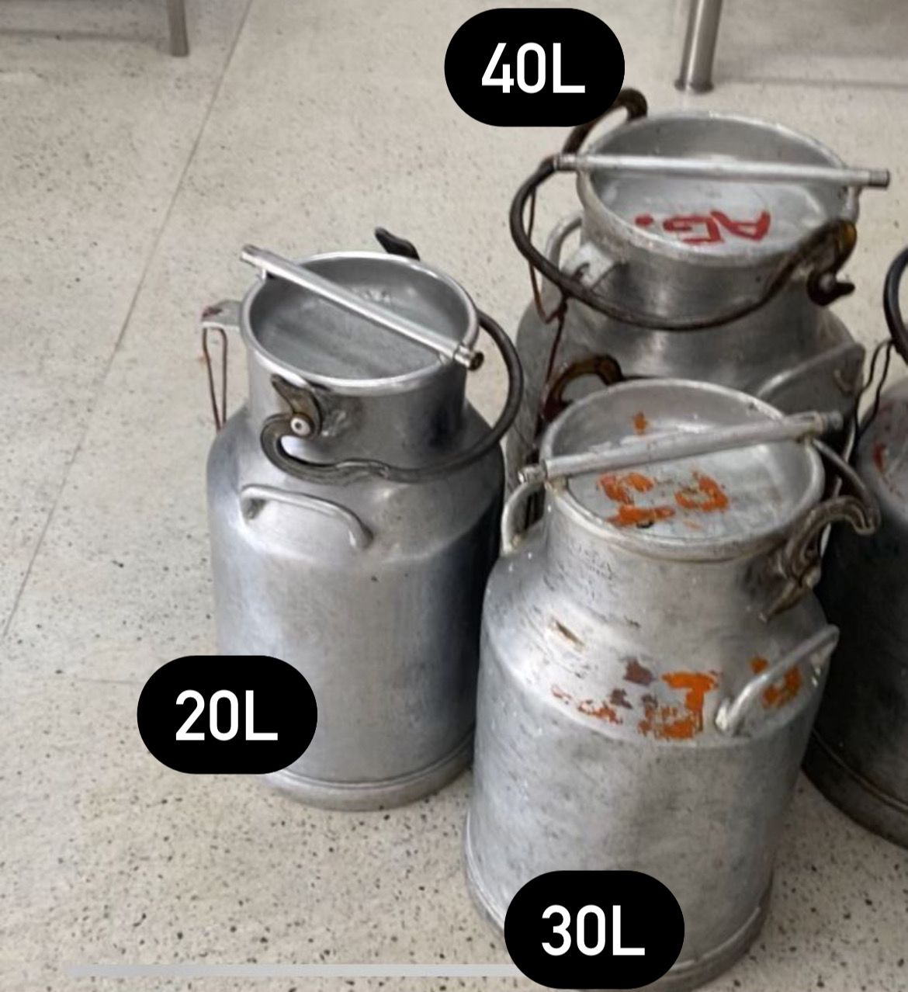

Figura 6. Programación cola de recepción

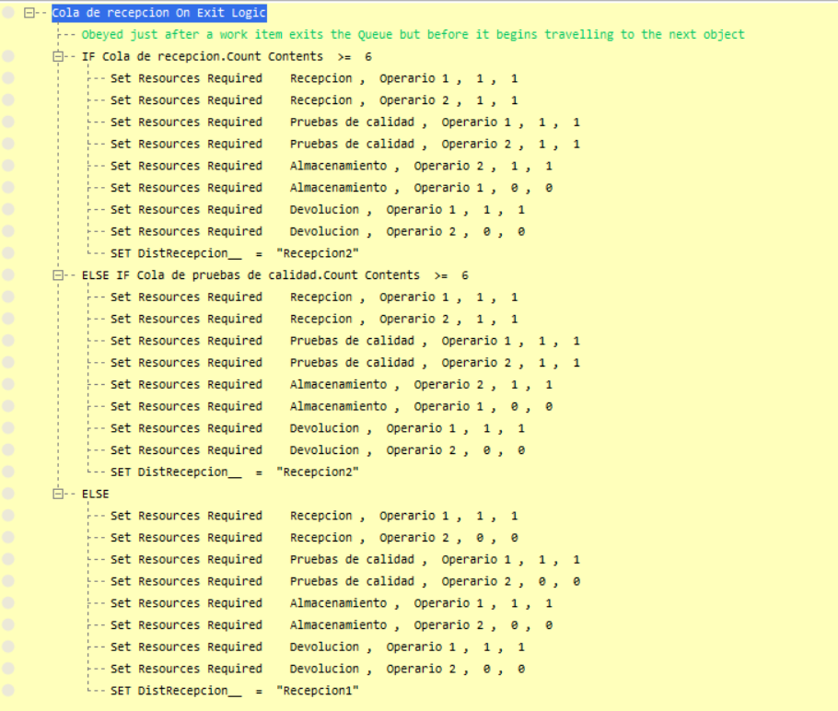

Figura 7. Programación cola de pruebas de calidad

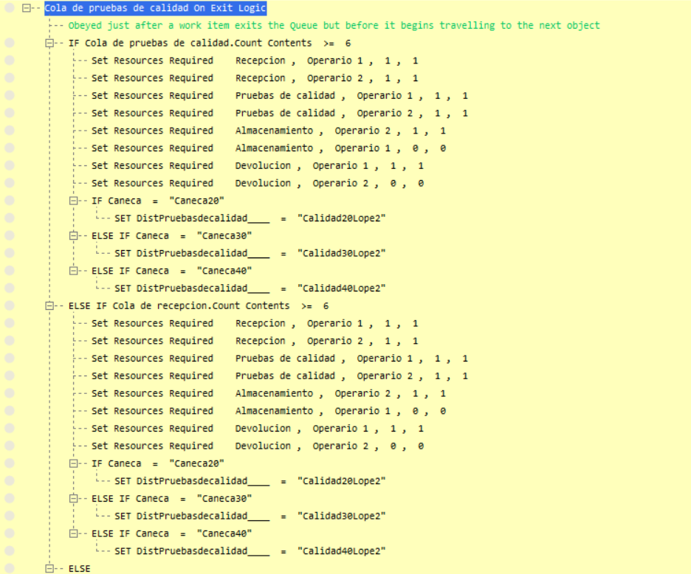

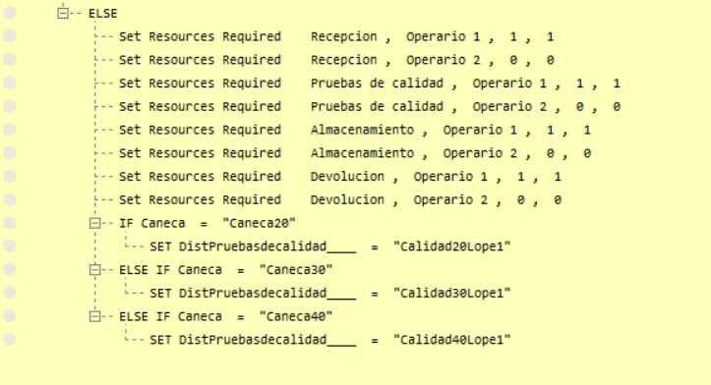

Figura 8. Programación cola de almacenamiento

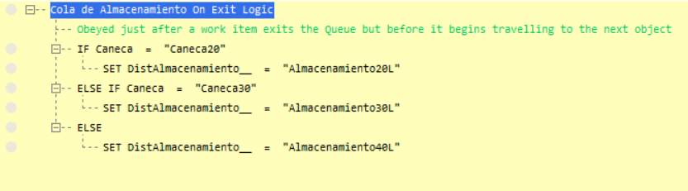

Figura 18. Rodillos transportadores

<https://ingetechrobotics.com/caminos_de_rodillos_y_cintas_transportadoras>

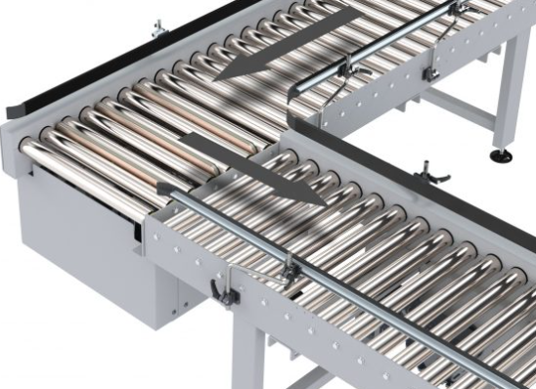

Figura 19. Sujetadores aéreos

<https://www.ssi-schaefer.com/es-es/productos/transportadores/sistemas-a%C3%A9reos/ssi-carrier-182698>

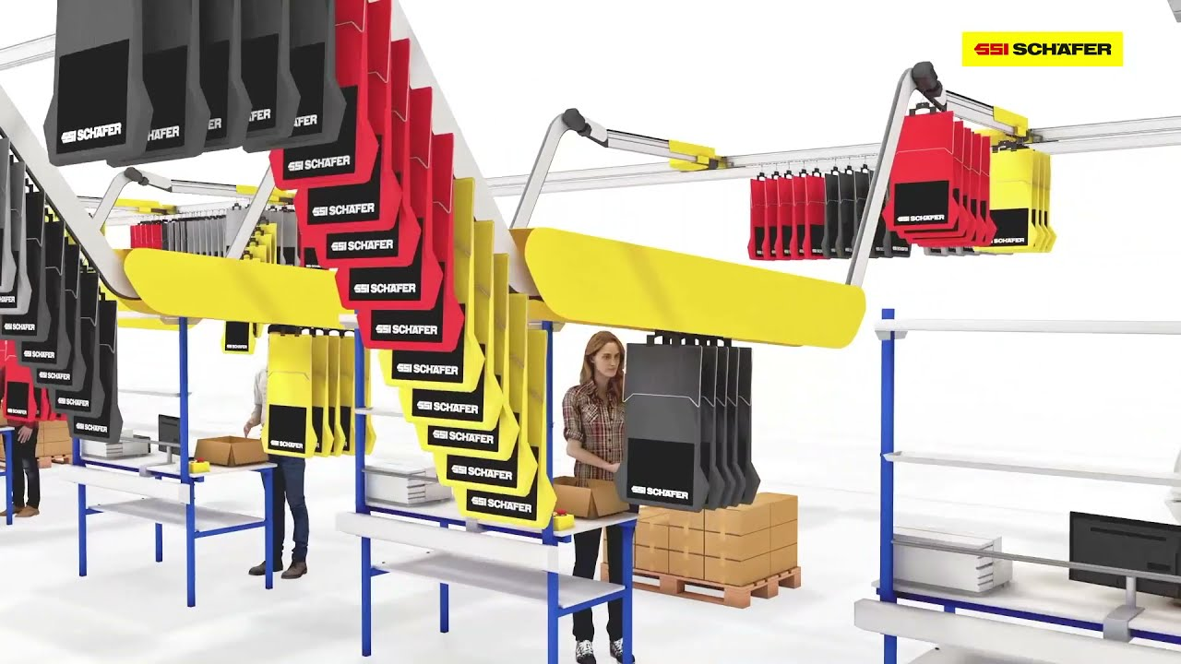

Figura 20. Pesa industrial

<https://www.badecol.com/collections/linea-industrial>

